**Формирование познавательных УУД 1 класс.**

**Задание №1**

«Проводи кошку в гости к королю»: спустись с кошкой вниз на 4 клеточки, поверни налево и пройди еще 1 клеточку.

«Проводи кошку к шалашу»: спустись с кошкой вниз на 6

клеточек.

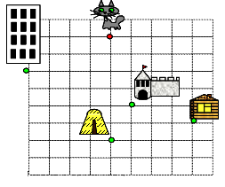

**Задание №2**

Нарисуй следующий цветок.

|  |  |  |  |
| --- | --- | --- | --- |
|  |  |  |  |

**Задание №3**

Сравни примеры в каждом столбике. Определи, по какому правилу они составлены. Запиши ещё по одному примеру и вычисли.

         10 – 4 – 2         1 + 6 – 5        9 – 4 + 3

         10 – 3 – 3         1 + 7 – 4        8 – 4 + 4

         10 – 2 – 4         1 + 8 – 3        7 – 4 + 5

                …                    …                  …

**Задание №4**

В вагоне метро сидели 5 женщин и 4 мужчины. На станции 1 человек вышел. Сколько человек осталось в вагоне?

|  |  |
| --- | --- |
| Алёша решил эту задачу так:  1) 5 + 4 = 9  2) 9 – 1 = 8                                     Ответ: 8 человек | Толя решил эту задачу так:   1) 4 – 1 = 3   2) 5 + 3 = 8            Ответ: 8 человек. |
|  | |

Оба решили задачу правильно?

  Объясни, что узнавал каждым действием Лёша, и что – Толя.

 Найди ещё одно решение этой задачи.